Секция по направлению «Экология»

«Оценка геометрических параметров объектов размещения отходов на примере полигона ТБО Торбеево Люберецкого района Московского региона
в программе Google Earth»
Чернышов С., Броян Т., Мирискаева М. (5 класс) Государственное бюджетное общеобразовательное учреждение города
Москвы "Школа № 97" Руководитель: Рихтер А.А.

Введение
Полигон ТКО Торбеево – расположен в 1 км от дер. Торбеево, Люберецкий район (ООО «ЭНИТ»; 140052, Люберецкий район, пос. Коренево, ул. Некрасова, 1). Заместитель генерального директора – Федяшин Михаил Александрович. Площадь всей территории предприятия к настоящему времени расширена и составляет около 80 га. Площадь участка захоронения – 12.8 га (по официальным данным на 2009 г.). На 2017 г. Площадь участка расширена до 30 га (оценка в программе Google Earth). К полигону прилегают «исторические» 144 населённые пункты – дер. Торбеево (около 100 лет), дер. Русавкино-Романово (с 17 века). Расстояние до ближайших домов – 40 м. Полигон был сформирован в 90-х гг. 20 века как несанкционированная свалка на месте сельскохозяйственных территорий, которая в дальнейшем была узаконена как полигон ТКО. Впоследствии местные чиновники раздавали землю под садово-дачные участки. По словам жителей, данная территория не приспособлена для полигона, т.к. свалка не изолирована от грунта, жидкие отходы и сливы с полигона проникают в грунтовые воды; вода отравлена и содержит метан, предельно-допустимые нормы выбросов превышены в разы. Экологическая экспертиза подтвердила превышение ПДК по ацетону и толуолу в 6.5 раз. Местные жители страдают от онкологических и других заболеваний, обусловленных качеством воздуха и воды. Во время встречи с жителями глава городского округа Люберцы Владимир Ружицкий рассказал о том, что в 2020 г. Полигон будет закрыт, а других полигонов в округе не появится. Об этом сообщает пресс-служба администрации городского округа Люберцы. По словам Ружицкого, к этому времени проектная мощность полигона закончится. Глава Люберец также напомнил, что на днях в правительстве Московской области прошло совещание, на котором рассматривался вопрос строительства мусороперерабатывающих заводов. «Всего на территории региона будет построено 4 мусоросжигающих завода в 2018-2019 годы, все они расположатся в районе бетонного кольца. Туда будут возить и отходы из Люберец». Ружицкий добавил, что ни одного транспортного средства с рекультивируемого полигона ТКО Кучино не перераспределено в Люберцы. В настоящее время на полигон ТКО Торбеево привозится бытовой мусор третьего, четвертого, пятого классов опасности. [1]
Цель работы: оценка и анализ площади объекта размещения отходов, (ОРО) на примере одного из полигонов твёрдых коммунальных отходов, (ТКО) (твёрдых бытовых отходов, ТБО) Московского региона с

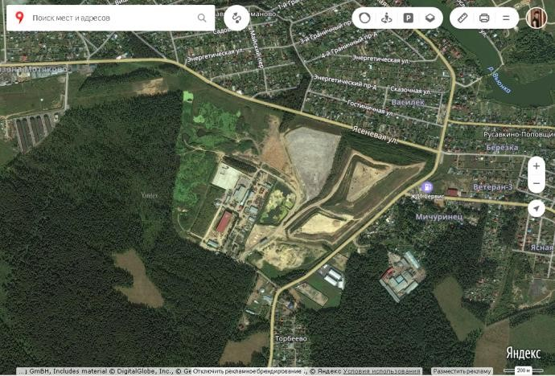
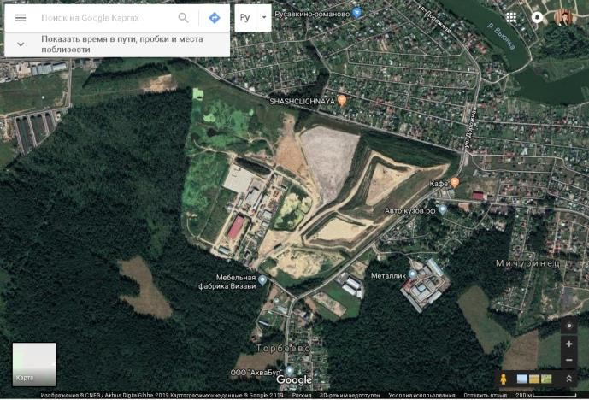
использованием возможностей визуального дешифрирования в программе Google Earth.

Съёмка ОРО в Google Earth
На рис. 1 – пример космического изображения ОРО (а), данное изображение в программе Google Earth Pro с элементами интерфейса (б).
Географическое положение ОРО: широта – 55o 41' 46.56''С, долгота – 38o 02' 44.98''В. Дата съёмки – 19.08.18.
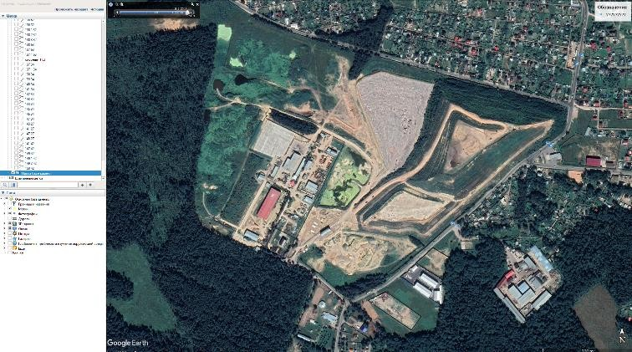
На рис. 2 – изображения свалки (космические, панорамные) на интерактивных картах: Яндекс-карты (а, б) и Google-карты (в, г). [2-4]
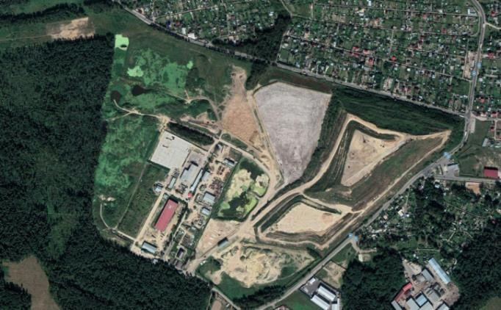
(а) | (б)
Рис. 1. Полигон ТКО Торбеево: а) космическое изображение; б) интерфейс
программы Google Earth

(а) | (б)

(в) | (г)
Рис. 2. Съёмка ОРО в интерактивных картах: а, в) Яндекс-; б, г) Google-; а, б)
космические, в, г) панорамные изображения
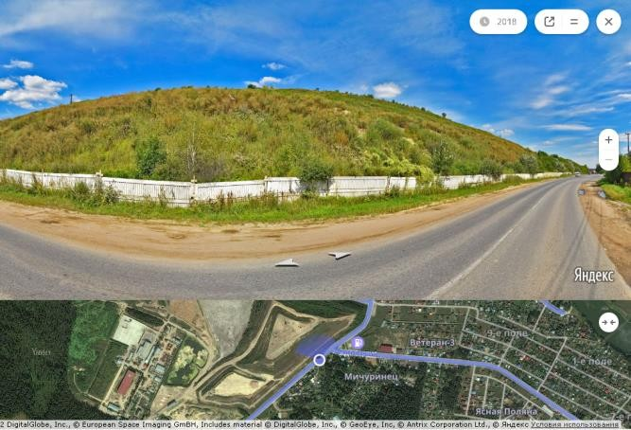
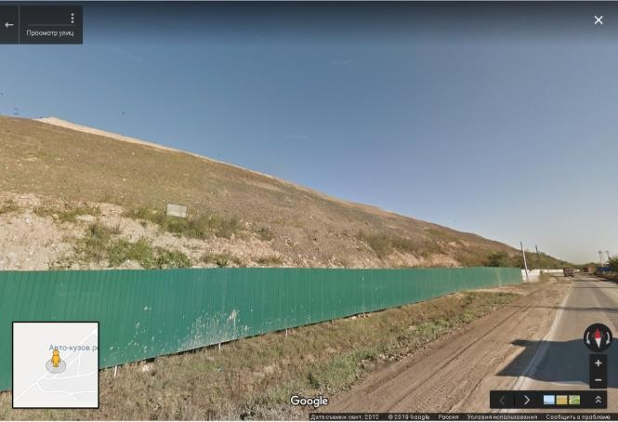
На рис. 3 – историческая съёмка ОРО, в табл. 1 – соответствующие виртуальные даты съёмки (в программе), отличающиеся от реальных дат съёмки.
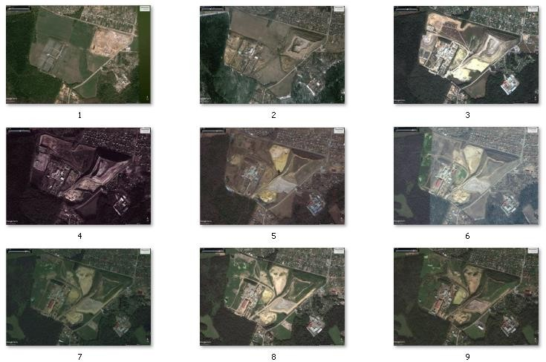

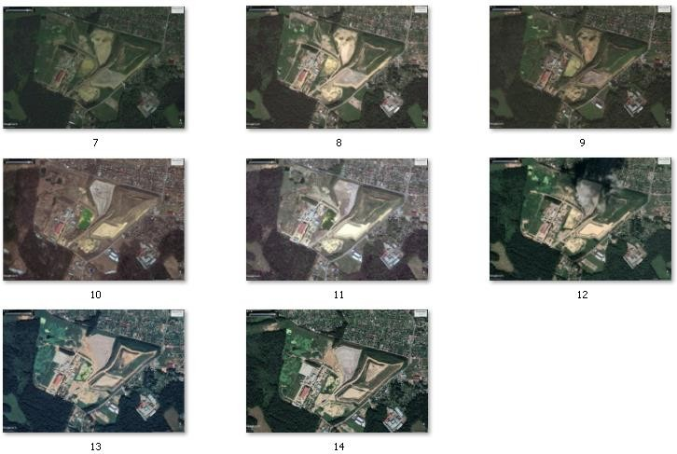
Рис. 3. Исторические снимки ОРО в Google Earth

Оценка геометрических параметров ОРО
В программе Google Earth (Pro-версия) возможна оценка множества геометрических параметров, в частности: длина прямой линии, длина пути; периметр и площадь многоугольника; длина дуги, периметр и площадь окружности; длина 3D-линии и -пути; площадь поверхности и объём многогранника и др. (рис. 4).
Оценим методом визуального дешифрирования в Google Earth изменения следующих геометрических параметров: площадь, периметр, высота. Измерения приближённые, т.к.: имеются ошибки измерений; числовые значения округлены; использован визуальный метод.
Проведены виртуальные измерения геометрических параметров ОРО (площадь и периметр) в Google Earth. На рис. 5 – проведение операции

(оценка площади выделенной области) в программе: а) пример операции для даты 14; б) операции для разных моментов времени, которым соответствуют разные значения параметров (для дат 1, 2, 4, 14).

Табл. 1. Исторические данные съёмки
N | Дата | Площадь (га) | Периметр (м) | Высота (м)
1 | 11.06.03 | 16 | 1590 | 10
2 | 14.04.09 | 23 | 2110 | 35
3 | 16.08.11 | 23 | 2110 | 57
4 | 05.11.11 | 24 | 2250 | 57
5 | 27.03.14 | 24 | 2250 | 63
6 | 08.02.16 | 24 | 2250 | 63
7 | 26.05.16 | 24 | 2250 | 63
8 | 31.05.16 | 24 | 2250 | 63
9 | 26.09.16 | 24 | 2250 | 63
10 | 06.04.17 | 32 | 2530 | 63
11 | 03.05.17 | 32 | 2530 | 63
12 | 26.07.17 | 32 | 2530 | 63
13 | 01.08.18 | 32 | 2530 | 63
14 | 19.08.18 | 32 | 2530 | 63

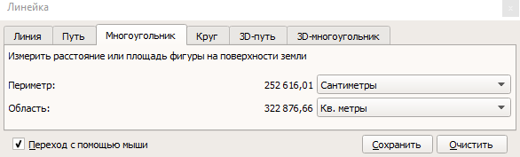
Рис. 4. Элемент интерфейса Google Earth (линейка)
В табл. 1 – результаты измерений. Площади пересчитаны из квадратных метров в гектары – 1 м2 = 1000 га. Периметры пересчитаны из сантиметров в метры: 1 см = 0.01 м (см. рис. 4).

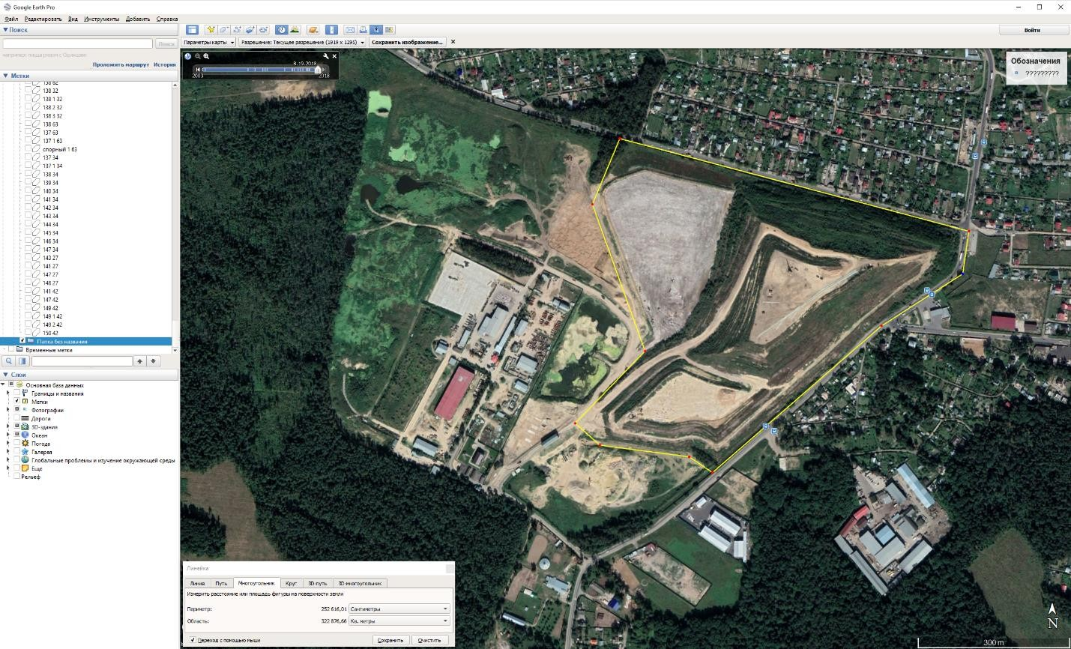
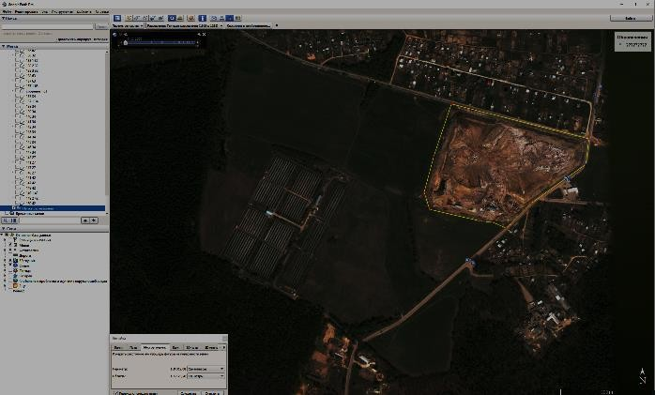
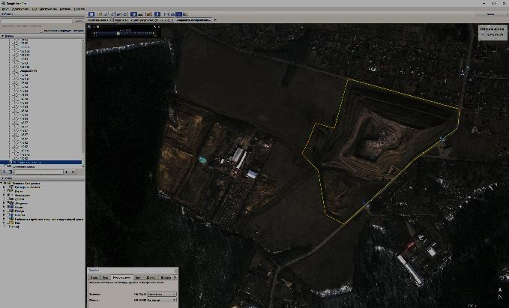

(а)
1 | 2
4 | 14
(б)
Рис. 5. Измерение площади и периметра ОРО: а) пример операции; б)
операции для разных моментов времени
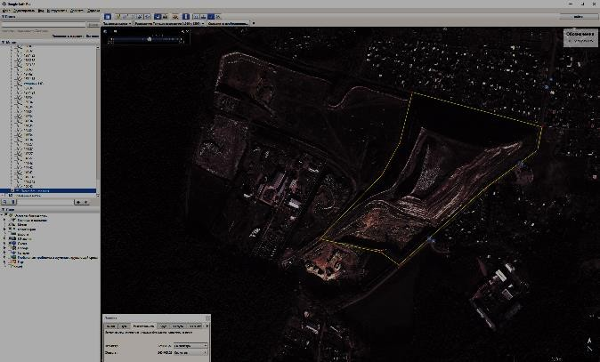
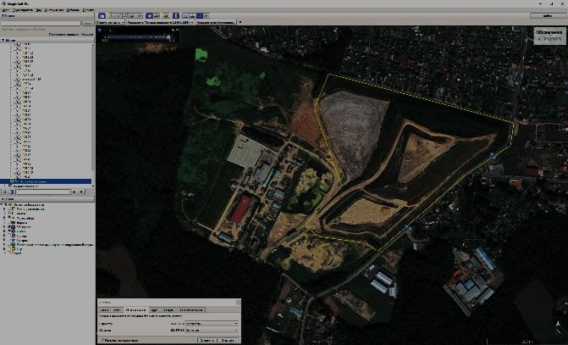
На рис. 6 – блоки размещения отходов (1-3), формируемые в разные моменты времени (t – виртуальные даты появления блоков, N – номер даты). Блоки постоянны по площади S и периметру P, но переменны в высоту H во

времени. В табл. 2 – измерения S и P блоков. Блок 3 появился в дату 10 (на рис. 5 измерения выполнены для даты 14).
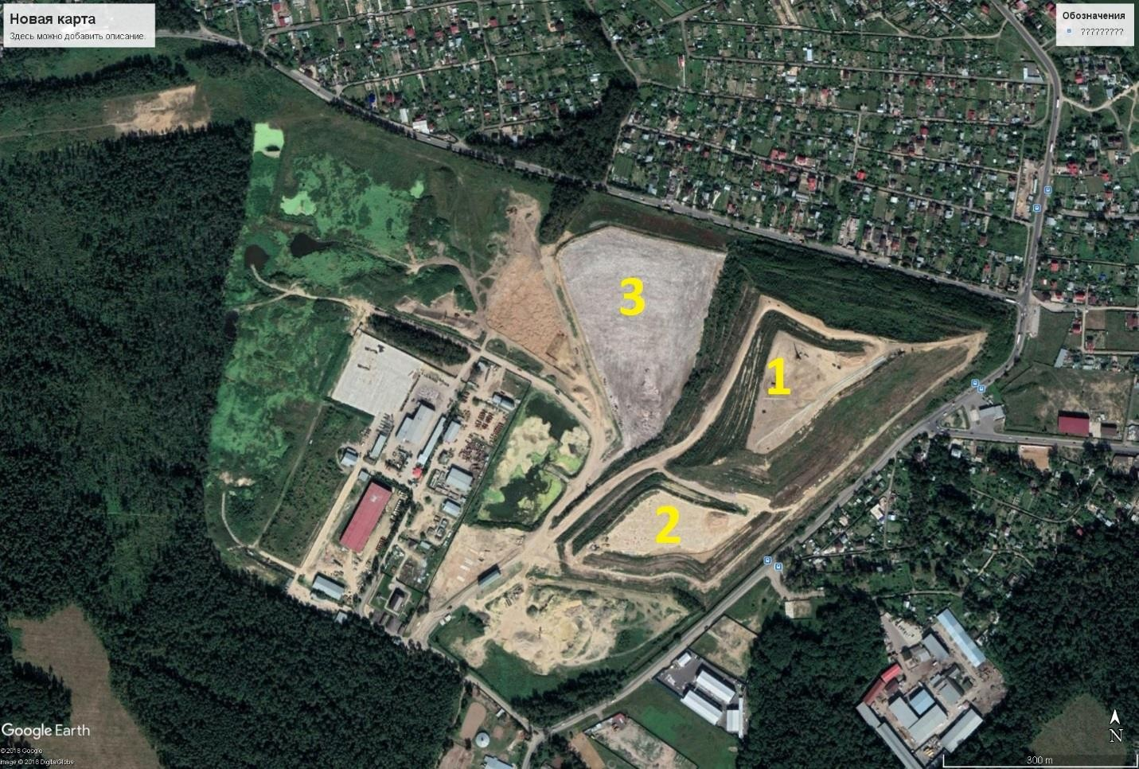
Рис. 6. Блоки размещения отходов

Табл. 2. Геометрические параметры блоков (площадь, периметр)
№ | Блок | t | N | S, га | P, м
1 | Блок 1 | 11.06.03 | 1 | 16 | 1590
2 | Блок 2 | 14.04.09 | 2 | 7 | 1120
3 | Блок 3 | 06.04.17 | 10 | 9 | 1210
Как видно из табл. 1-2:
- Площадь и периметр свалки растут во времени;
- Рост площади покрытия замусоривания со временем уменьшается (свалка стабилизируется по занимаемой ею площади);
- Изменения площади и периметра происходит скачками;
- Скачки обусловлены формированием наличием блоков размещения отходов.
Проведём виртуальные измерения высоты ОРО (для блока 1,
«живущего» дольше всего и имеющего максимальный размер) в Google Earth. Измерения горизонтального размера L в основании пересчитывается в размер высоты H по формуле (рис. 7):

H=L tg α,
где α – угол наклона полигона к основанию (принимает α постоянным, α~60o). В табл. 1 – результаты измерений. Как видно из изменений значений H(t), свалка растёт в высоту, но этот рост также стабилизируется во времени.

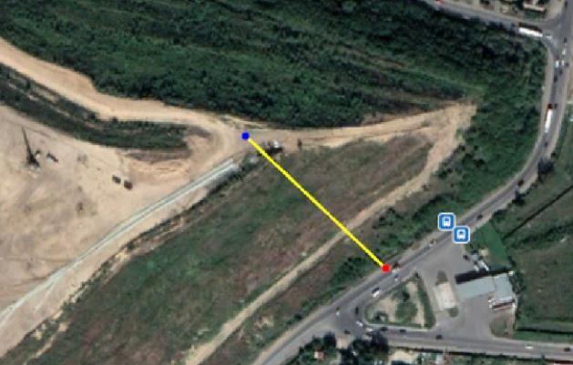 | 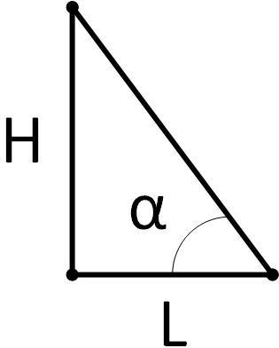
(а) | (б)
Рис. 7. Оценка высоты ОРО по визуальным признакам в Google Earth: а)
размер L; б) пересчёт в размер H

Оценка геометрических параметров малого ОРО
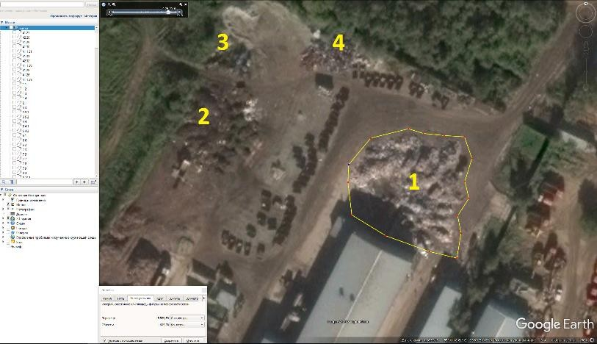
Оценим площадь несанкционированной свалки (рис. 8, объект (1)) в окрестности основного ОРО (полигон ТКО Торбеево).

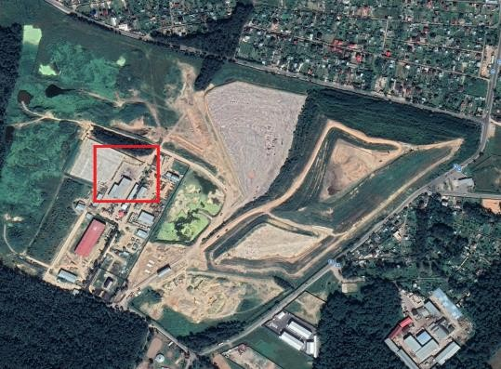
(а) | (б)
Рис. 8. Выделение участка в окрестности основного ОРО (а, дата 14) и
разметка ОРО (объекты 1-5) на данном участке (б, дата 9)
Пример измерения площади ОРО – рис. 8б.
На рис. 9 – объект 1 в разные моменты времени t_{i}, а в табл. 3 – результаты измерений его площади. Как видно, площадь свалки –
«флуктуирующая» величина: нет какой-либо тенденции изменения данного геометрического параметра во времени. Среднее значение площади S₀ оценивается как среднее арифметическое значений площадей S_{i} в разные моменты времени (даты i):

= 1 ∑n2 ,
S
S
0
i
2 − n1 i=n
1
n
где n₁ – номер даты появления свалки, n₂ – исчезновения свалки. В нашем случае: n₁=2, n₂=15. Из табл. 3 по данной формуле находим: S₀~970 м2.
Момент начала появления свалки – дата 2, к конечному моменту времени (дата 14) свалки 2-4 исчезли, а свалка 1 – осталась.
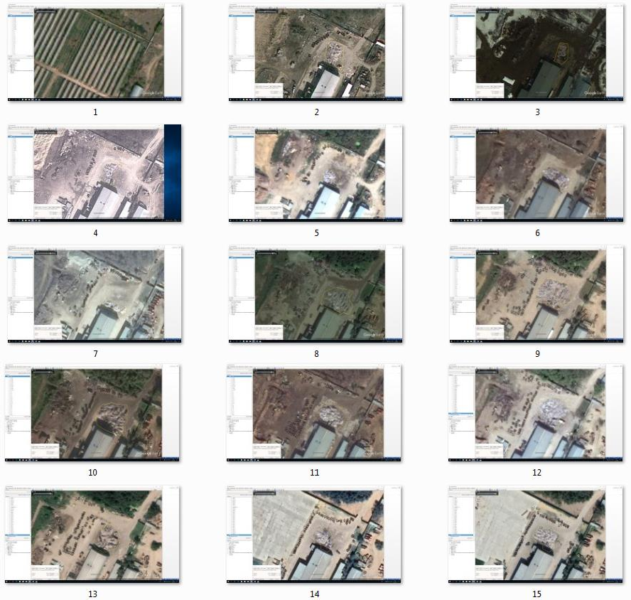
Рис. 8. Изменение формы ОРО (объект 1) во времени

Табл. 3. Изменение площади несанкционированной свалки во времени
(объект 1)
i | ti | Si, м²
1 | 11.06.03 | 0
2 | 14.04.09 | 870
3 | 27.03.10 | 420

4  5  6  7  8  9  10  11  12  13  14  15 | 25.04.11  16.08.11  27.03.14  11.04.15  26.05.16  31.05.16  26.09.16  06.04.17  03.05.17  26.07.17  01.08.18  11.01.19 | 650  520  1000  480  1280  1500  1600  1020  1480  1080  730  890

Заключение
Одним из актуальных экологических направлений сегодня является космический мониторинг мусорных свалок, который можно проводить с помощью программы Google Планета Земля (Google Earth). Проектная работа, выполненная учащимися средних классов общеобразовательной школы, показала возможность с успехом решать многие проблемы экологического мониторинга объектов размещения отходов, выявлять в частности, выявлять неизвестные свалки, находить их геометрические параметры во времени.

Список используемых источников

- Esosedi: [Электронный ресурс], 2018. URL: http://ru.esosedi.org/RU/MOS.
- Казарян М.Л., Шахраманьян М.А., Мурынин А.Б., Рихтер А.А., Давыдов А., Дементьев И., Игнатьев Д. Методика построения 3d-моделей ригидных объектов по одному изображению и ее применение в проектной деятельности школьников / Информатика в школе. 2018. № 4 (137). С. 28- 34.
- Яндекс-карты: [Электронный ресурс]. US, 2017. URL: https://yandex.ru/maps/.
- Google Earth: [Электронный ресурс]. US, 2005-2017. URL: https://www.google.com/intl/ru/earth/.

